РОССИЙСКАЯ ФЕДЕРАЦИЯ
БЕЛГОРОДСКАЯ ОБЛАСТЬ
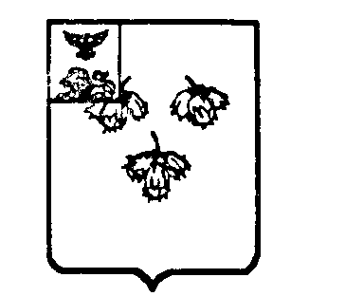

ЗЕМСКОЕ СОБРАНИЕ ЛЕСНОУКОЛОВСКОГО СЕЛЬСКОГО ПОСЕЛЕНИЯ
МУНИЦИПАЛЬНОГО РАЙОНА «КРАСНЕНСКИИ РАЙОН» ТРЕТЬЕГО СОЗЫВА
РЕШЕНИЕ
16 декабря 2013 года № 29

О внесении изменений в решение земского собрания Лесноуколовского сельского поселения от 07 сентября 2007 г. № 33 «Об установлении налога на имущество физических лиц»
(утратило силу в редакции решения земского собрания Лесноуколовского сельского поселения от 07.11.2014 года № 77)

В соответствии с Федеральным законом от 06 октября 2013 года № 131-ФЗ «Об общих принципах организации местного самоуправления в Российской Федерации», Уставом Лесноуколовского сельского поселения, на основании пункта 1 статьи 3 Закона Российской Федерации от 9 декабря 1991 года № 2003-1 «О налогах на имущество физических лиц» (в редакции Федерального закона от 02.11.2013 № 306-ФЗ), земское собрание Лесноуколовского сельского поселения решило:
- Внести в решение земского собрания Лесноуколовского сельского поселения от 07 сентября 2007 года № 33 «Об установлении налога на имущество физических лиц» следующие изменения:
  - Пункт 3 названного решения изложить в следующей редакции:
«3. Установить следующие ставки налога на имущество физических лиц:
3.1. На объекты налогообложения, используемые в некоммерческих целях, в зависимости от суммарной инвентаризационной стоимости, умноженной на коэффициент дефлятор:
а) до 300 тыс. рублей (включительно) – 0,1 %;
б) свыше 300 тыс. рублей до 500 тыс. рублей (включительно) – 0,3 %;
в) свыше 500 тыс. рублей – 0,5 %.
3.2. На объекты налогообложения, используемые в коммерческих целях, суммарной инвентаризационной стоимостью, умноженной на коэффициент-дефлятор, свыше 500 тыс. руб. – 1%.»
2. Главе Лесноуколовского сельского поселения (Ушаков Н.А.) опубликовать данное решение в межрайонной газете «Заря» и обнародовать путём вывешивания в общедоступных местах: в Лесноуколовской сельской библиотеке, Лесноуколовском Доме культуры, Лесноуколовской основной общеобразовательной школе, администрации Лесноуколовского сельского поселения.

3. Настоящее Решение вступает в силу с 1 января 2014 года.
4. Контроль за исполнением настоящего решения возложить на главу Лесноуколовского сельского поселения Ушаков Н.А.

Глава Лесноуколовского
сельского поселения Н.А.Ушаков

